Energiekrise in Deutschland: Analyse der Determinanten wahrgenommener Versorgungssicherheit unter Einbezug des politischen Vertrauens von Verbrauchern
Themenbereich 1: Energie-/Klimapolitik, Versorgungssicherheit
Ann-Sophie CONRAD ⁽¹⁾ , Pascal HÄBIG ⁽²⁾
⁽¹⁾Pfalzwerke Aktiengesellschaft, Wredestraße 35, 67059 Ludwigshafen, https://www.pfalzwerke.de/pfalzwerke-gruppe, ⁽²⁾IER Institut für Energiewirtschaft und Rationelle Energieanwendung der Universität Stuttgart, Heßbrühlstraße 49a, 70565 Stuttgart, www.ier.uni-stuttgart.de

Motivation und zentrale Fragestellung (Max. 100 Wörter)
Krisen, wie die Covid-19-Pandemie, gehen mit z. T. tiefgreifenden politischen Beschlüssen einher. Diese werden nicht selten bei einem Teil der Bevölkerung von einem Abfall des politischen Vertrauens begleitet [1]. Dieses wird nach [2] als das Vertrauen der Bürger*innen in politische Institutionen definiert. Die Unzufriedenheit mit den politischen Entscheidungen während der Pandemie hat zu gesellschaftlichen Unruhen und zum Teil auch zu antidemokratischen Bewegungen geführt [3];[4]. Auch im Kontext der aktuellen Energiekrise wurden und werden Maßnahmen verordnet. Vor diesem Hintergrund rückt das potenziell ohnehin schon geschwächte Vertrauen in staatliche Institutionen und das Thema der Versorgungssicherheit in den öffentlichen Fokus [5]. Die vorliegende Untersuchung beleuchtet daher den Zusammenhang zwischen „Politischem Vertrauen“ und „Wahrgenommener Versorgungssicherheit“ bei energiewirtschaftlichen Endverbraucher*innen.

Methodische Vorgangsweise (Max. 200 Wörter)
Um diese Fragestellung, dessen Untersuchungsrahmen sich auf die Elektrizitätsversorgung in Deutschland bezieht, zu adressieren wird die in Abbildung 1 dargestellte Vorgehensweise in Anlehnung an [6] gewählt. Diese unterteilt sich in die vier Schritte Modellspezifikation, Datenerhebung, Parameterschätzung und Ergebnisinterpretation.

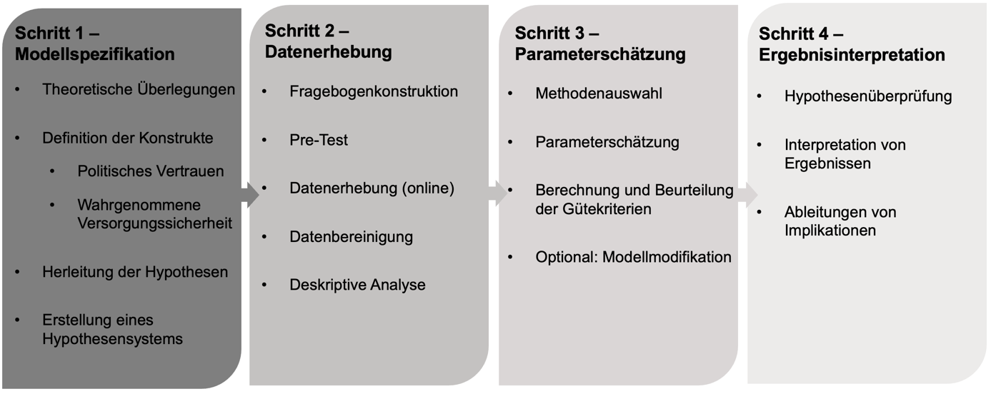
Abbildung 1: Methodische Vorgehensweise zur empirischen Untersuchung der Fragestellung in Anlehnung an [6].
Zur Spezfikation des Modells (Schritt 1) sind zunächst auf Basis einer Literaturrecherche theoretische Vorüberlegungen zu den untersuchten Konstrukten angestellt worden. Nach deren Definitionen sind theoriebasiert vier Hypothesen hergeleitet und zu einem Hypothesensystem zusammengeführt worden, welche die Grundlage für die Datenerhebung (Schritt 2) liefern. Die Fragebogenkonsruktion erfolgt in Anlehnung an [7], [8] bzw. [9] und enthält 16 Items. Auf den Pre-Test folgte eine etwa dreiwöchige Online-Befragung bei Endverbraucher*innen. Die erhobenen Datensätze wurden bereinigt und deskriptiv ausgewertet.
Zur Schätzung der Parameter (Schritt 3) werden zunächst passende statistische Methoden ausgewählt. Zur Validierung der Faktoren der Wahrgenommenen Versorgungssicherheit wurde bspw. eine konfirmatorische Faktorenanalyse durchgeführt. Die identifizierten Faktoren sollen in der statistischen Analyse als abhängige Variablen dienen. Der Zusammenhang zwischen Politischem Vertrauen und Wahrgenommener Vorsorgungssicherheit soll mittels MANOVA untersucht werden. Die Berechnung und Beurteilung der Gütekriterien kann gegebenenfalls Modellanpassungen nach sich ziehen. Abschließend sollen die Ergebnisse des vorliegenden Beitrags interpretiert werden (Schritt 4), worauf im nachfolgenden Abschnitt eingegangen wird.

Ergebnisse und Schlussfolgerungen (Max. 200 Wörter)
Da noch nicht alle Ergebnisse der empirischen Analyse vorliegen, sollen in diesem Abstract lediglich erste Vorüberlegungen und deskriptive Analysen gezeigt werden. Die Ergebnisse der Untersuchung sollen dann im Konferenzbeitrag dargestellt werden.
Neben den Konstruktdefinitionen sind im ersten Schritt vier Hypothesen entwickelt worden. Die Messung der „Wahrgenommenenen Versorgungssicherheit“ soll mit den Faktoren „Wahrnehmung der deutschen Versorgungsinfrastruktur“ und „Wahrgenommenes Risiko durch instabile Stromversorgung“ gemessen werden. Wie bereits einleitend erwähnt, wird die Hypothese verfolgt, dass das „Politische Vertrauen“ die „Wahrgenommene Versorgungssicherheit“ positiv beeinflusst. Eine Dartsellung der skizzierten Zusammenhänge ist in Abbildung 2 zu finden.

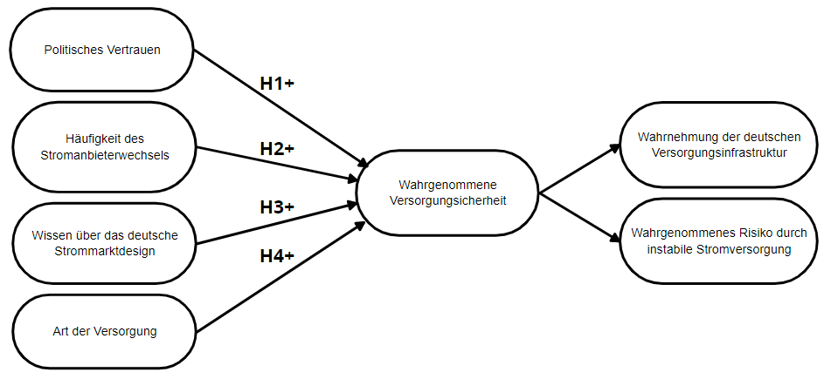
Abbildung 2: Hypothesensystem zur Untersuchung des Zusammenhangs zwischen „Politischem Vertrauen“ und „Wahrgenommener Versorgungssicherheit“

Nach der Bereinigung der Daten aus der Online-Befragung umfasst die Stichprobe n = 146 vollständige Datensätze für die weiteren statistischen Analysen. Rund 40 % der befragten Personen waren Frauen und das Alter lag im Mittel bei etwa 39 Jahren. Die weitere Auswertung der Sozio-Demografika zeigt, dass die Mehrheit der teilnehmenden Personen einen Bachelorabschluss als höchsten Bildungsgrad (22 %) angegeben haben. Innerhalb der letzten fünf Jahre wurde der Stromlieferant durchschnittlich ein Mal gewechselt. Rund 61 % der befragten Personen waren im Glauben, bei einem wettbewerblichen Stromlieferanten unter Vertrag zu sein.

Literatur
[1] Betsch, C.; Wieler, L.; Bosnjak, M.; Ramharter, M.; Stollorz, V.; Omer, S.; Korn, L.; Sprengholz, P.; Felgendreff, L.; Eitze, S. und Schmid, P. (2020): Germany COVID-19 Snapshot Monitoring (COSMO Germany): Monitoring knowledge, risk perceptions, preventive behaviours, and public trust in the current coronavirus outbreak in Germany, http://dx.doi.org/10.23668/psycharchives.2776.
[2] Denters, B.; Gabriel, O. und Torcal, M. (2007): Political confidence in representative democracies: socio-cultural vs. political explanations. In: Van Deth, J.; Montero, J. R. und Westholm, A. (Hrsg.): Citizenship and Involvement in European Democracies. A comparative analysis. London/New York.
[3] Zmerli, S. (2013): Soziales Vertrauen. In: van Deth, J. und Tausendpfund, M. (Hrsg.), Politik im Kontext: Ist alle Politik lokale Politik?. Wiesbaden.
[4] della Porta, D. (2015): Kritisches Vertrauen: Soziale Bewegungen und Demokratie in Krisenzeiten. In: Rössel, J. und Roose, J. (Hrsg.): Empirische Kultursoziologie. Festschrift für Jürgen Gerhards zum 60. Geburtstag. Wiesbaden.
[5] tagesschau.de (2022): Zweiter Stresstest für Stromversorgung, verfügbar unter: https://www.tagesschau.de/inland/stresstest-strom-101.html, am 11.11.2022.
[6] Homburg, C.; Pflesser, C. und Klarmann, M.: Strukturgleichungsmodelle mit latenten
Variablen: Kausalanalyse; in: Herrmann, A.; Homburg C. et al. (Hg.) 2008 – Handbuch
Marktforschung; S. 549-577.
[7] GESIS (2018): ALLBUS 2018 – Allgemeine Bevölkerungsumfrage der Sozialwissenschaften – Fragebogendokumentation, verfügbar unter: https://www.gesis.org/allbus/inhalte-suche/studienprofile-1980-bis-2018/2018, eingesehen am 12.06.2022.
[8] Ang, B. W.; Choong, W. L. und Ng, T. S. (2014): Energy Security: Definitions, dimensions and indexes, in: Elsevier (Hrsg.): Environmental Science and Policy, Singapur 2014, S. 1078-1090, http://dx.doi.org/10.1016/j.rser.2014.10.064.
[9] Allen, J. (2009): Public Perceptions of Energy Security: Researching public understanding of energy behaviour and why we reduce energy., Masterabschluss-Arbeit, Exeter 2009.

Jungautorin, +49 (0)1575 8802033, ann-sophie.conrad@pfalzwerke.de
+49 (0)711 685-60901, pascal.haebig@ier.uni-stuttgart.de

